OregonQRISResources.org
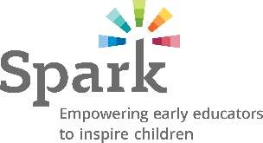
¡GRATIS para los programas que participan en Spark!

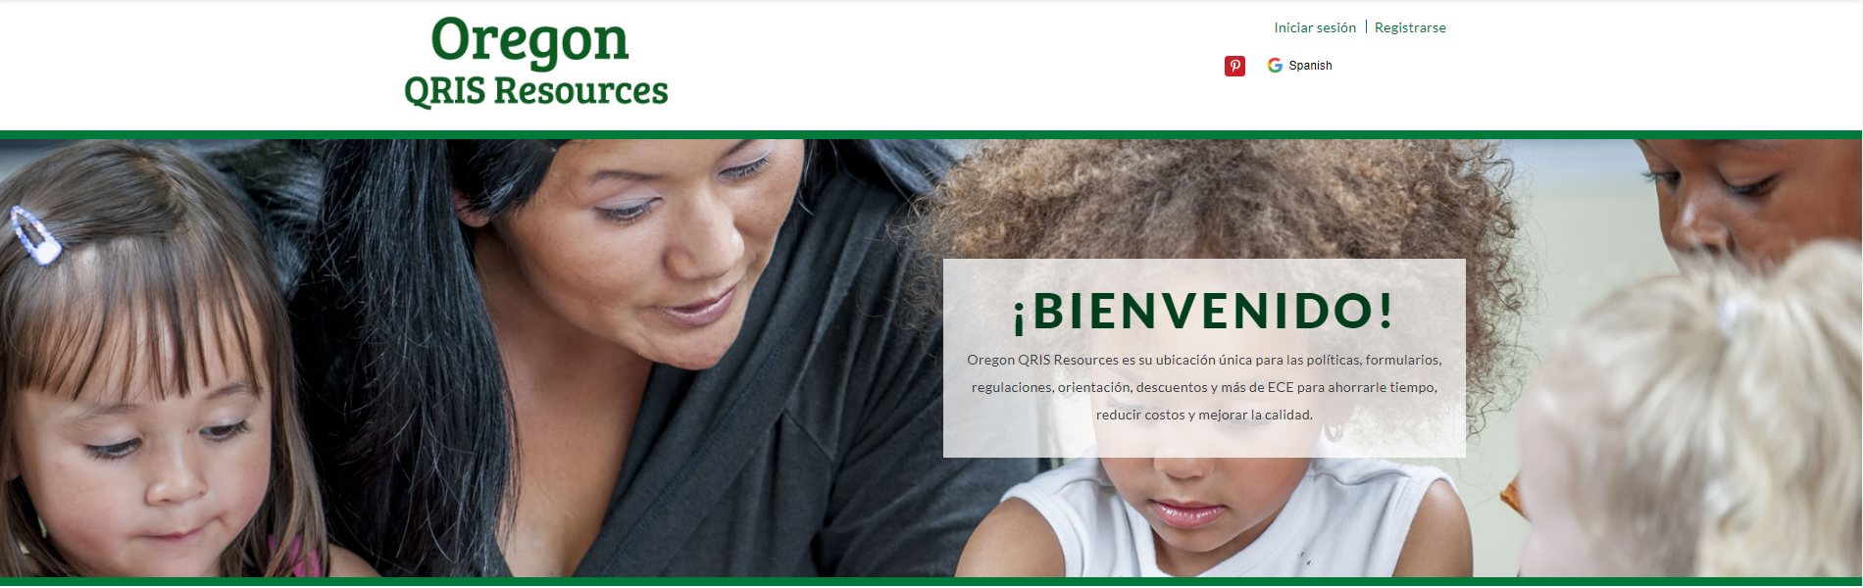

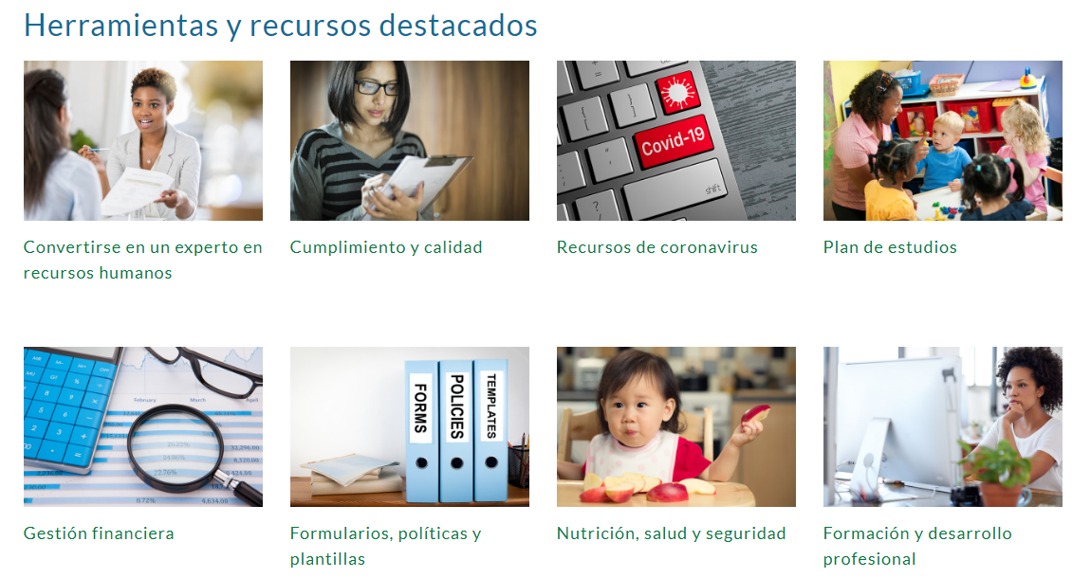
Oregon QRIS Resources ™ es una plataforma web fácil de usar que ofrece una gran cantidad de herramientas, programas y servicios para ayudar a los centros de cuidado infantil y cuidado infantil familiar a administrar sus programas de manera más eficiente y eficaz.

AHORRO DE TIEMPO: Hemos hecho el trabajo para que no tenga que pasar horas buscando las mejores prácticas. Hemos creado ejemplos de procedimientos, políticas, manuales, formularios, descripciones de puestos, guías de entrevistas y mucho más. Todos se publican en un formato que puede descargar y editar.
AHORRO DE DINERO: Hemos negociado programas de ahorro de costos con proveedores utilizados por programas de ECE y pequeñas empresas en todo EE. UU. Te unes a un grupo muy grande de compradores, por lo que obtienes los beneficios de compra y servicio que disfrutan los negocios grandes.
MEJORA DE LA CALIDAD: Nuestro objetivo es simplificar las funciones de administración para que pueda dedicar menos tiempo a resolver problemas y administrar detalles administrativos y más de su tiempo donde más cuenta, con los niños.
Spark/QRIS: No todo en el sitio, aunque son las mejores prácticas y útiles, pueden cumplir completamente con los estándares de Spark. Es posible que los programas deban realizar cambios en los recursos utilizados para cumplir con los estándares de Spark. Los programas también deben presentar únicamente documentación que refleje sus prácticas reales.
¡Regístrese para obtener su cuenta de usuario GRATIS hoy!

